DIA 23 DE SETEMBRO DE 2020 - 2ª SÉRIE EM - TURMA B

►1ª AULA: 13h -13:55’ - GRAMÁTICA – PROFESSOR FLADIMIR CASTRO REVISÃO PAR AG DA 3ª ETAPA - REGÊNCIA NOMINAL E VERBAL (CAPÍTULO 10 E 11)

Passo 01 – Acessar a aula pelo link que será enviado no início da aula.
Passo 02 – Acompanhar o conteúdo e análise de questões.
Caso você não consiga acessar a aula pelo GoogleMeet, comunique-se com a coordenação. Assista às videoaulas nos links abaixo.
https://www.youtube.com/watch?v=7Cmno9rE1wc
https://www.youtube.com/watch?v=UNkc2agBw7o
Passo 03 – Fazer a atividade de sala enviada via WhatsApp.
*Envie foto das atividades resolvidas para LUIS COORDENADOR. Escreva a matéria, seu nome e seu número em cada página.

Passo 04 – Acompanhar a correção de atividade via WhatsApp.

►2ª AULA: 13:55’-14:50’ - BIOLOGIA 2 – PROFESSOR DONISETHI LÉLIS
CAPÍTULO 17 - CICLOS BIOGEOQUÍMICOS - CARBONO E OXIGÊNIO

PASSO 1- Acessar o link do meet a ser enviado no início da aula. – 5 minutos .

PASSO 2- Acompanhar pelo meet a aula do prof.Donisethi.
Caso você não consiga acessar a aula pelo GoogleMeet, comunique-se com a coordenação. Assista às videoaulas nos links abaixo.

https://youtu.be/QLAUnsmwHrc

https://youtu.be/ZoKlIpKXDHU

PASSO 3- Faça a atividade de classe.
Durante esse tempo, estarei à disposição para tirar dúvidas pelo nosso grupo de whatsapp.
*Envie foto das atividades resolvidas para LUIS COORDENADOR. Escreva a matéria, seu nome e seu número em cada página.

PESQUISE, PENSE E RESPONDA COM BASE NOS CONHECIMENTO ADQUIRIDOS

1. A cidade ideal seria aquela em que cada habitante pudesse dispor, pelo menos, de 12 m² de área verde (dados da OMS). Curitiba supera essa meta com cerca de 55 m² por habitante. A política ambiental da prefeitura dessa cidade prioriza a construção de parques, bosques e praças que, além de proporcionar áreas de lazer, desempenham funções como amenizar o clima, melhorar a qualidade do ar e equilibrar o ciclo hídrico, minimizando a ocorrência de enchentes.
a) Explique como as plantas das áreas verdes participam do ciclo hídrico, indicando as estruturas vegetais envolvidas nesse processo e as funções por elas exercidas.
b) Qual seria o destino da água da chuva não utilizada pelas plantas no ciclo hídrico?

2. O aquecimento global é assunto polêmico e tem sido associado à intensificação do efeito estufa. Diversos pesquisadores relacionam a intensificação desse efeito a várias atividades humanas, entre elas a queima de combustíveis fósseis pelos meios de transporte nos grandes centros urbanos.
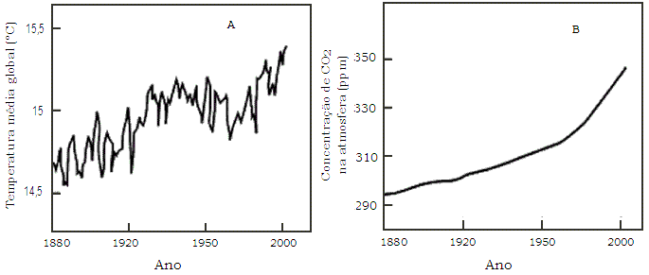
a) Explique que relação existe entre as figuras A e B e como elas estariam relacionadas com a intensificação do efeito estufa.
b) Por que a intensificação do efeito estufa é considerada prejudicial para a Terra?
c) Indique uma outra atividade humana que também pode contribuir para a intensificação do efeito estufa. Justifique.

3.Na figura ao lado, está representado o Ciclo do Nitrogênio.
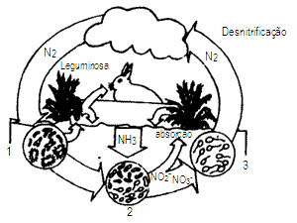
a) Qual o composto nitrogenado formado pelos organismos representados pelo número 1 e como ele é utilizado pelas plantas?
b) Descreva as seguintes etapas desse ciclo:
I – fixação;
II – nitrificação;
III – desnitrificação
c) Descreva o papel das leguminosas nesse ciclo.

►3ª AULA: 14:50’-15:45’ - REDAÇÃO – PROFESSOR FLADIMIR CASTRO
ANÁLISE DE TEMA DE REDAÇÃO - TABAGISMO NO BRASIL

Passo 01 – Acessar aula pelo link que será fornecido no início da aula.

Passo 02 – Acompanhar a elaboração do tema e análise de textos.
Caso não consiga acessar o Google meet, comunique-se com coordenação. Assista às videoaulas nos links abaixo.

https://www.youtube.com/watch?v=YrOKIa4o5wE
https://www.youtube.com/watch?v=uSyQPdN32iY
https://www.youtube.com/watch?v=KDkOuUOJnng

Passo 03 – Resolver a atividade de classe enviada via WhatsApp.
*Envie foto das atividades resolvidas para LUIS COORDENADOR. Escreva a matéria, seu nome e seu número em cada página.

Passo 04 – Correção da atividade de sala via WhatsApp.

►INTERVALO: 15:45’-16:10’

►4ª AULA: 16:10’-17:05’ - BIOLOGIA 1 - PROFESSOR GONZAGA MARTINS
CAPÍTULO 19 - BASES GENÉTICAS DA EVOLUÇÃO (continuação)
Passo 1 – Realize a releitura da teoria proposta ao longo do capítulo (páginas 50 a 53).
Passo 2 – Explicação do capítulo neste link: https://meet.google.com/
O código será fornecido na hora da aula.
Caso não consiga acessar o Google meet, comunique-se com coordenação. Assista à videoaula no link abaixo.
https://youtu.be/s_Axq-r-wfg
Passo 3 – Tarefa de Classe: Resolva os exercícios 1 a 6 da seção Atividades Propostas (páginas 54 e 55)
*Envie foto das atividades resolvidas para LUIS COORDENADOR. Escreva a matéria, seu nome e seu número em cada página.

►5ª AULA: 17:05’ – 18:00’ - HISTÓRIA – PROFESSOR RÔMULO VIEIRA
CAPÍTULO 17 – GOVERNOS LIBERAIS E DEMOCRÁTICOS NO BRASIL
Passo 01 – Assistir à aula no google meet- Caracterizar o Brasil no período pós-Vargas
Caso não consiga acessar o Google meet, comunique-se com coordenação. Assista à videoaula no link abaixo.
https://www.youtube.com/watch?v=Og-qSnhPU8E&t=946s

Passo 02 – Realizar a tarefa de classe: Questão 1 - p. 47-Atividades para sala.
*Envie foto das atividades resolvidas para LUIS COORDENADOR. Escreva a matéria, seu nome e seu número em cada página.

